Packet Tracer: Investigación de los modelos TCP/IP y OSI en acción

.

# Objetivos

Parte 1: Examinar el tráfico web HTTP

Parte 2: Mostrar elementos de la suite de protocolos TCP/IP

# Aspectos básicos

Esta actividad de simulación tiene como objetivo proporcionar una base para comprender la suite de protocolos TCP/IP y la relación con el modelo OSI. El modo de simulación le permite ver el contenido de los datos que se envían a través de la red en cada capa.

A medida que los datos se desplazan por la red, se dividen en partes más pequeñas y se identifican de modo que las piezas se puedan volver a unir cuando lleguen al destino. A cada pieza se le asigna un nombre específico (unidad de datos del protocolo [PDU]) y se la asocia a una capa específica de los modelos TCP/IP y OSI. El modo de simulación de Packet Tracer le permite ver cada una de las capas y la PDU asociada. Los siguientes pasos guían al usuario a través del proceso de solicitud de una página web desde un servidor web mediante la aplicación de navegador web disponible en una PC cliente.

Aunque gran parte de la información mostrada se analizará en mayor detalle más adelante, esta es una oportunidad de explorar la funcionalidad de Packet Tracer y de ver el proceso de encapsulamiento.

# Instrucciones

## Examinar el tráfico web HTTP

En la parte 1 de esta actividad, utilizará el modo de simulación de Packet Tracer (PT) para generar tráfico web y examinar HTTP.

### Cambie del modo de tiempo real al modo de simulación.

En la esquina inferior derecha de la interfaz de Packet Tracer, hay fichas que permiten alternar entre el modo **Tiempo real** y **Simulación**. El Packet Tracer siempre comienza en modo en **tiempo real**, donde los protocolos de red operan con temporizaciones realistas. Sin embargo, una función eficaz de Packet Tracer permite al usuario “detener el tiempo” conmutando al modo de simulación. En el modo de simulación, los paquetes se muestran como sobres animados, el tiempo es desencadenado por eventos y el usuario puede revisar los eventos de red.

* + - 1. Haga clic en el ícono del modo de **Simulación** para cambiar del modo de **Tiempo real** al modo de **Simulación**.
      2. Seleccione **HTTP** en **Filtros de lista de eventos**.
         1. Es posible que HTTP ya sea el único evento visible. Si es necesario, haga clic en el botón **Editar filtros** en la parte inferior del panel de simulación para mostrar los eventos visibles disponibles. Alterne la casilla de verificación **Mostrar todo/ninguno** y observe cómo las casillas de verificación se desactivan y se activan, o viceversa, según el estado actual.
         2. Haga clic en la casilla de verificación **Mostrar todo/ninguno** hasta que se desactiven todas las casillas y luego seleccione **HTTP**. Haga clic en la X situada en la esquina superior derecha de la ventana para cerrar la ventana **Editar filtros** . Los eventos visibles ahora deben mostrar solo HTTP.

### Genere tráfico web (HTTP).

Actualmente, el panel de simulación está vacío. En la parte superior de Lista de eventos dentro del panel de simulación, se indican cinco columnas. A medida que se genera y se revisa el tráfico, aparecen los eventos en la lista.

**Nota:** el servidor web y el cliente web se muestran en el panel de la izquierda. Se puede ajustar el tamaño de los paneles manteniendo el mouse junto a la barra de desplazamiento y arrastrando a la izquierda o a la derecha cuando aparece la flecha de dos puntas.

* + - 1. Haga clic en **Cliente web** en el panel del extremo izquierdo.
      2. Haga clic en la ficha **Escritorio** y luego en el ícono **Navegador web** para abrirlo.
      3. En el campo de dirección URL, introduzca **www.osi.local** y haga clic en **Ir**.

Debido a que el tiempo en el modo de simulación se desencadena por eventos, debe usar el botón **Capturar/avanzar** para mostrar los eventos de red. El botón de captura hacia adelante se encuentra en el lado izquierdo de la banda azul que está debajo de la ventana de topología. De los tres botones, es el de la derecha.

* + - 1. Haga clic en **Capturar/Avanzar** cuatro veces. Debería haber cuatro eventos en la Lista de eventos.

#### Pregunta:

Observe la página del navegador web del cliente web. ¿Cambió algo?

Sí, obtuvimos respuesta del servidor [www.osi.local](http://www.osi.local) obteniendo una visión de la página web.

Escriba sus respuestas aquí.

### Explore el contenido del paquete HTTP.

* + - 1. Haga clic en el primer cuadro coloreado debajo de la columna **Lista de eventos** > **Información**. Quizá sea necesario expandir el **panel de simulación** o usar la barra de desplazamiento que se encuentra directamente debajo de la **lista de eventos**.

Se muestra la ventana **Información de PDU en dispositivo: cliente web**. En esta ventana, solo hay dos fichas, (**Modelo OSI** y **Detalles de PDU saliente**), debido a que este es el inicio de la transmisión. A medida que se analizan más eventos, se muestran tres fichas, ya que se agrega la ficha **Detalles de PDU entrante**. Cuando un evento es el último evento de la transmisión de tráfico, solo se muestran las fichas **Modelo OSI** y **Detalles de PDU entrante**.

* + - 1. Asegúrese de que esté seleccionada la ficha **Modelo OSI**.

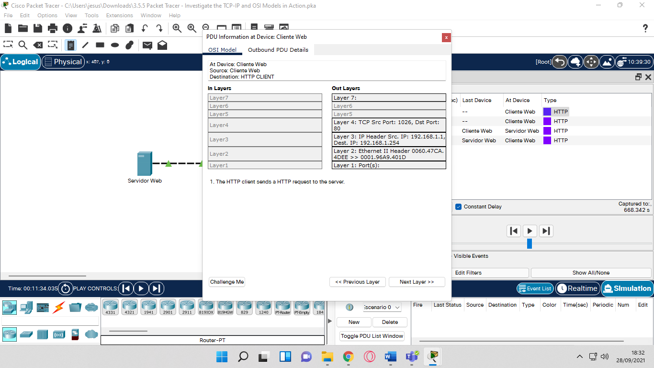

En la columna **Capas de salida** , haga clic en **Capa 7** .

#### Preguntas:

¿Qué información se indica en los pasos numerados directamente debajo de los cuadros **Capas de entrada** y **Capas de salida**? El cliente HTTP envía una solicitud HTTP al servidor.

¿Cuál es el valor del **puerto Dst** para la **capa 4** en la columna **Capas de salida**? El puerto de origen es 80 de destino.

¿Cuál es el **destino? ¿**Valor IP para la **Capa 3** en la columna **Capas de salida**? La IP de destino es 192.168.1.254

¿Qué información se muestra en la **Capa 2** en la columna **Capas de salida**?

1. The next-hop IP address is a unicast. The ARP process looks it up in the ARP table.

2. The next-hop IP address is in the ARP table. The ARP process sets the frame's destination MAC address to the one found in the table.

3. The device encapsulates the PDU into an Ethernet frame.

**(1. La dirección IP del siguiente salto es unidifusión. El proceso ARP lo busca en la tabla ARP.)**

**(2. La dirección IP del siguiente salto está en la tabla ARP. El proceso ARP establece la dirección MAC de destino de la trama a la que se encuentra en la tabla.)**

**(3. El dispositivo encapsula la PDU en una trama Ethernet.)**

Encabezado Ethernet II junto a la dirección MAC de destino (0060.47CA.4DEE) y la dirección MAC de destino (0001.96A9.401D).

* + - 1. Haga clic en la ficha de **Detalles de la PDU saliente**.

La información que se indica debajo de **Detalles de PDU** refleja las capas dentro del modelo TCP/IP.

Nota**: La información que se indica en la sección** Ethernet II **proporciona información aún más detallada que la que se indica en capa 2 en la ficha Modelo OSI.** Los **Detalles de la PDU** saliente proporcionan información más descriptiva y detallada. Los **valores de** MAC DE DEST. **y de** MAC DE ORIGEN **en la sección** Ethernet II **de** Detalles de PDU **aparecen en la ficha** Modelo OSI**, en capa 2, pero no se los identifica como tales.**

#### Preguntas:

¿Cuál es la información frecuente que se indica en la sección **IP** de **Detalles de PDU** comparada con la información que se indica en la ficha **Modelo OSI**? ¿Con qué capa se relaciona?

Escriba sus respuestas aquí.

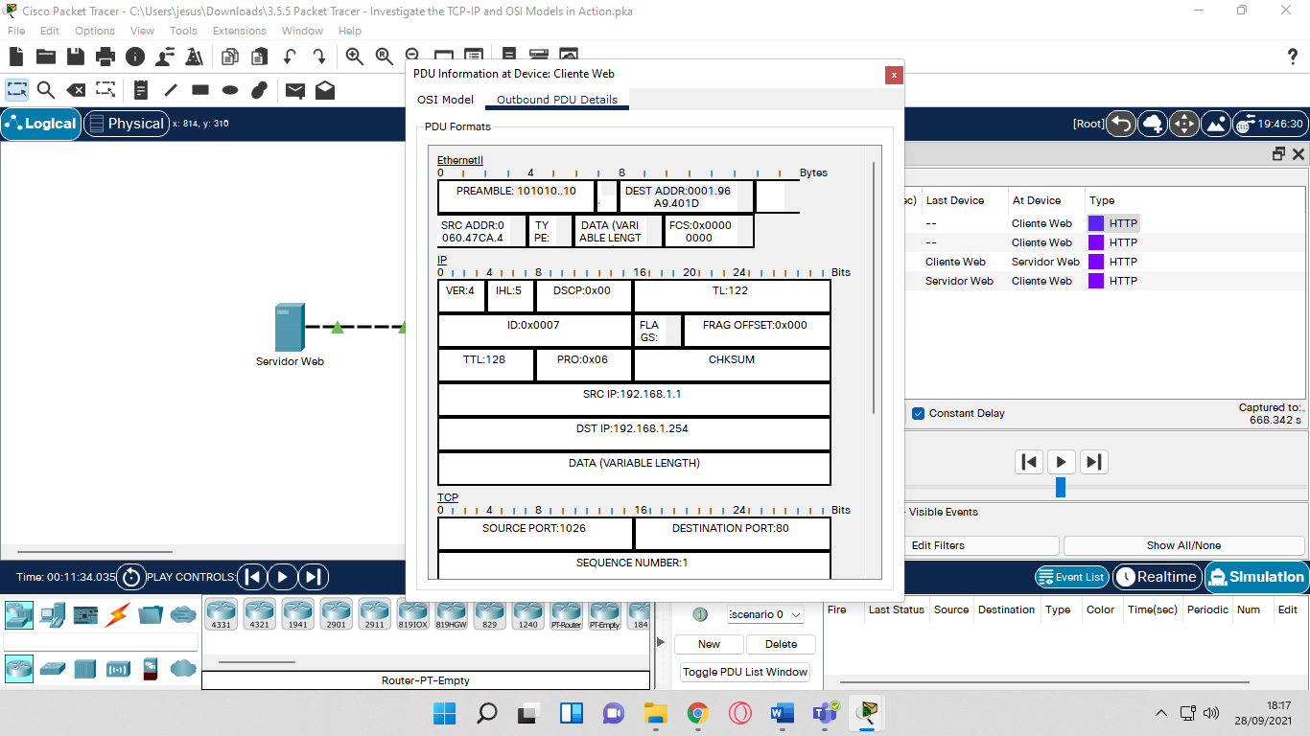

Está relacionada con la capa 3(IP).

Nos muestra las IP de origen(192.168.1.1) y destino (192.168.1.254).

¿Cuál es la información frecuente que se indica en la sección **IP** de **Detalles de PDU** comparada con la información que se indica en la ficha **Modelo OSI**? ES LA MISMA PREGUNTA??

Escriba sus respuestas aquí.

¿Cuál es el **host** que se indica en la sección **HTTP** de **Detalles de PDU**? ¿Con qué capa se relacionaría esta información en la ficha **Modelo OSI**

Escriba sus respuestas aquí.

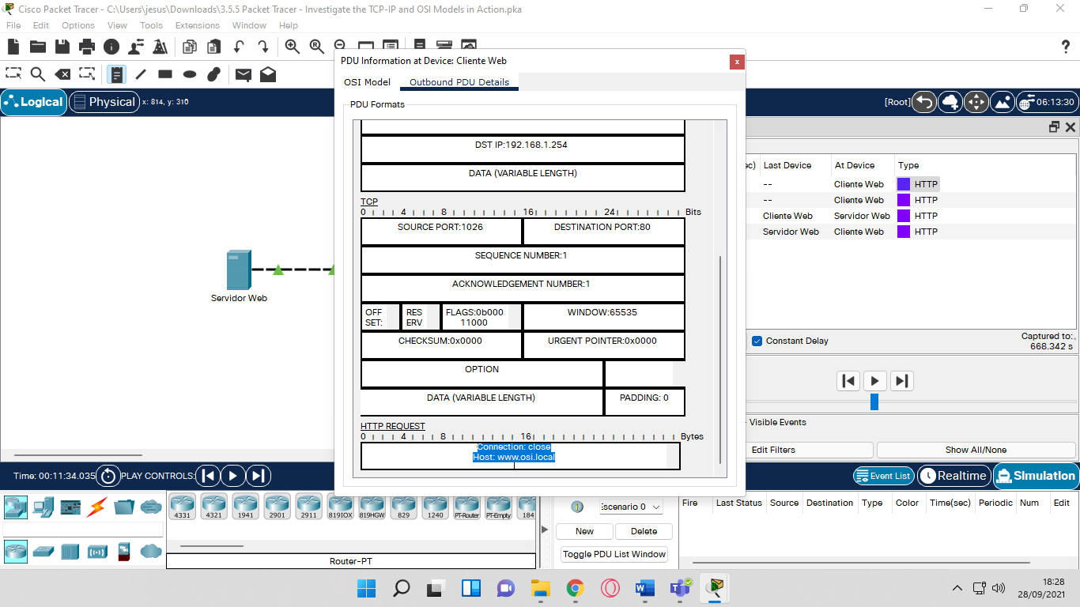

“HTTP Data:Accept-Language: en-us  
Accept: */*  
Connection: close  
Host: [www.osi.local](http://www.osi.local)”

En la Capa 7 OSI.

* + - 1. Haga clic en el primer cuadro coloreado debajo de la columna **Lista de eventos** >**Tipo**. Solo la capa 1 está activa (sin atenuar). El dispositivo mueve la trama desde el búfer y la coloca en la red.
      2. Avance al siguiente cuadro **Tipo** de HTTP dentro de la **lista de eventos** y haga clic en el cuadro coloreado. Esta ventana contiene las columnas **Capas de entrada** y **Capas de salida**. Observe la dirección de la flecha que está directamente debajo de la columna **Capas de entrada**; esta apunta hacia arriba, lo que indica la dirección en la que se transfiere la información. Desplácese por estas capas y tome nota de los elementos vistos anteriormente. En la parte superior de la columna, la flecha apunta hacia la derecha. Esto indica que el servidor ahora envía la información de regreso al cliente.

#### Pregunta:

Compare la información que se muestra en la columna **Capas de entrada** con la de la columna **Capas de salida**: ¿cuáles son las diferencias principales?

Escriba sus respuestas aquí.

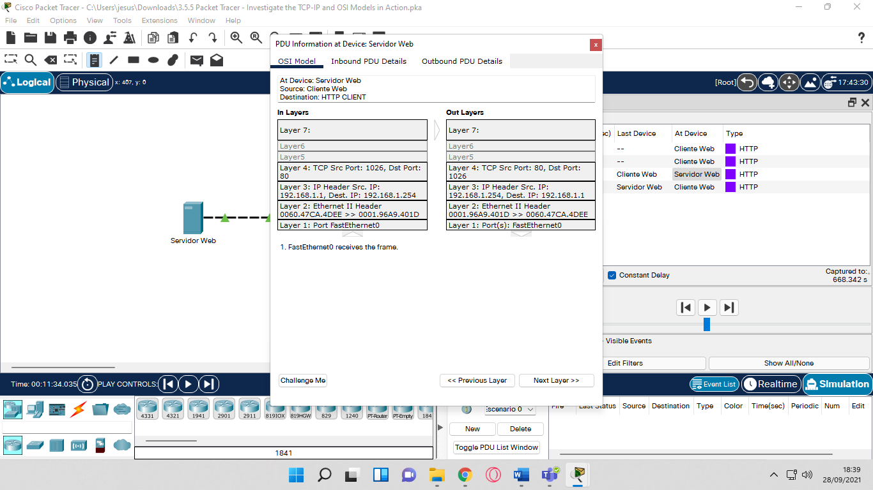

Como podemos observar todos los datos han sido intercambiados.

Por ejemplo ahora el puerto de destino es el 1026 en vez del 80.

Otro ejemplo sería la IP de destino, que ahora es 192.168.1.1 en vez de ser 192.168.1.254.

Lo mismo sucede con las direcciones MAC.

Las únicas capas que no han cambiado son la 1 y 7.

* + - 1. Haga clic en la ficha **Inbound PDU Details** (Detalles de PDU entrante). Revise los detalles de la PDU.
      2. Haga clic en el último cuadro coloreado de la columna **Información**.

#### Pregunta:

¿Cuántas fichas se muestran con este evento y por qué? Explique.

Solo dos, una para el Modelo OSI y una para Detalles de la PDU entrante, ya que este es el dispositivo receptor.

## Mostrar elementos de la suite de protocolos TCP/IP

En la parte 2 de esta actividad, utilizará el modo de simulación de Packet Tracer para ver y examinar algunos de los otros protocolos que componen la suite TCP/IP.

### Ver eventos adicionales

* + - 1. Cierre todas las ventanas de información de PDU abiertas.
      2. En la sección **Filtros de lista de eventos** > **Eventos visibles**, haga clic en **Mostrar todo.**

#### Pregunta:

¿Qué tipos de eventos adicionales se muestran?

Estas entradas adicionales cumplen diversas funciones dentro de la suite TCP/IP. El Protocolo de resolución de direcciones (ARP) solicita direcciones MAC para los hosts de destino. El protocolo DNS es responsable de convertir un nombre (por ejemplo, **www.osi.local**) a una dirección IP. Los eventos de TCP adicionales son responsables de la conexión, del acuerdo de los parámetros de comunicación y de la desconexión de las sesiones de comunicación entre los dispositivos. Estos protocolos se mencionaron anteriormente y se analizarán en más detalle a medida que avance el curso. Actualmente, hay más de 35 protocolos (tipos de evento) posibles para capturar en Packet Tracer.

* + - 1. Haga clic en el primer evento de DNS en la columna **Información**. Examine las fichas **Modelo OSI** y **Detalles de PDU**, y observe el proceso de encapsulamiento. Al observar la ficha **Modelo OSI** con el cuadro **capa 7** resaltado, se incluye una descripción de lo que ocurre, inmediatamente debajo de las **Capas de entrada** y las **Capas de salida**: (“1. The DNS client sends a DNS query to the DNS server.” [“El cliente DNS envía una consulta DNS al servidor DNS”]). Esta información es muy útil para ayudarlo a comprender qué ocurre durante el proceso de comunicación.
      2. Haga clic en la ficha de **Detalles de la PDU saliente**.

#### Pregunta:

¿Qué información se indica en **NOMBRE**: en la sección CONSULTA DNS?

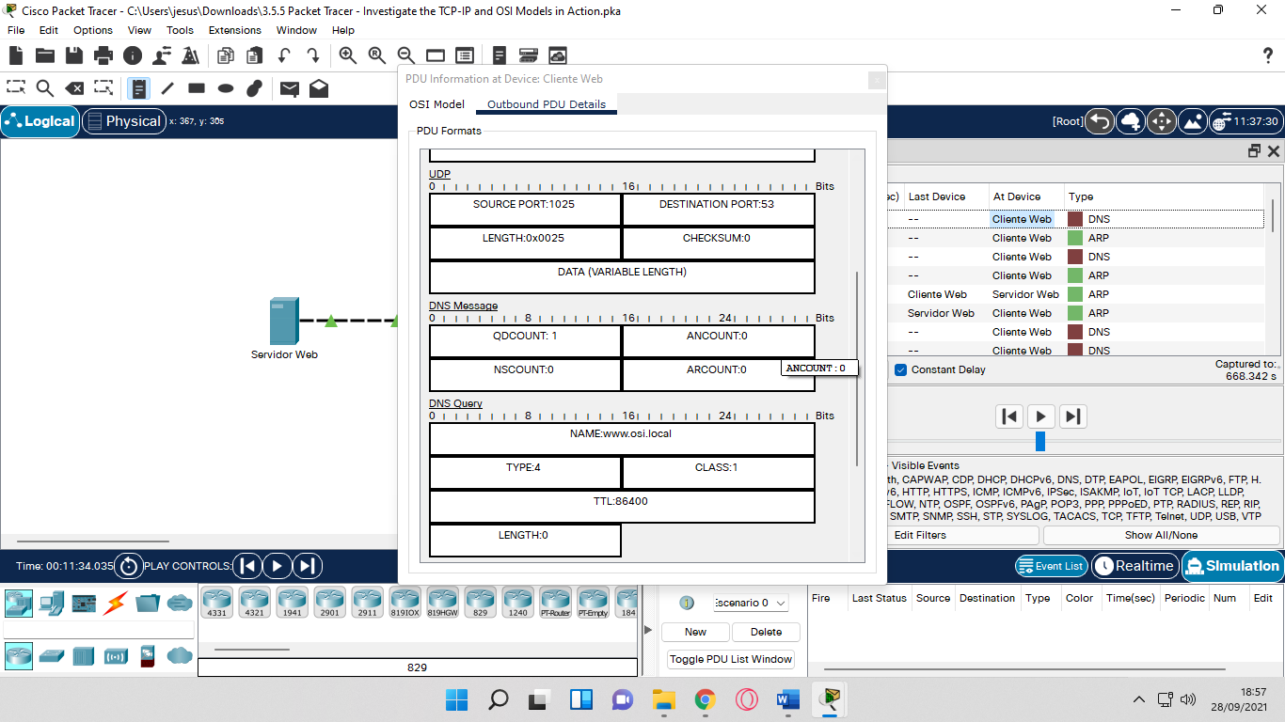Escriba sus respuestas aquí.

NAME:www.osi.local

* + - 1. Haga clic en el último cuadro coloreado **Información** de DNS en la lista de eventos.

#### Preguntas:

¿En qué dispositivo se capturó la PDU?

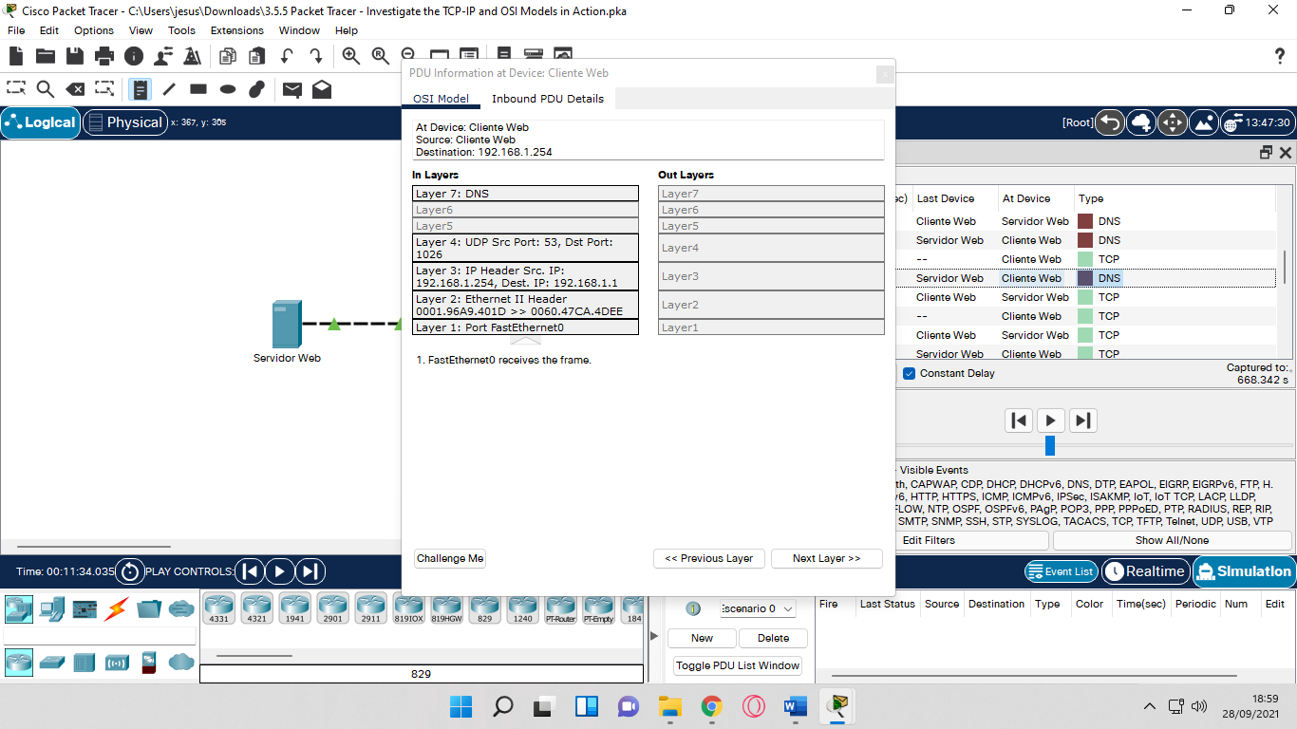 Cliente web.

Escriba sus respuestas aquí.

¿Cuál es el valor que se indica junto a **DIRECCIÓN**: en la sección RESPUESTA DE DNS de **Detalles de la PDU entrante**?

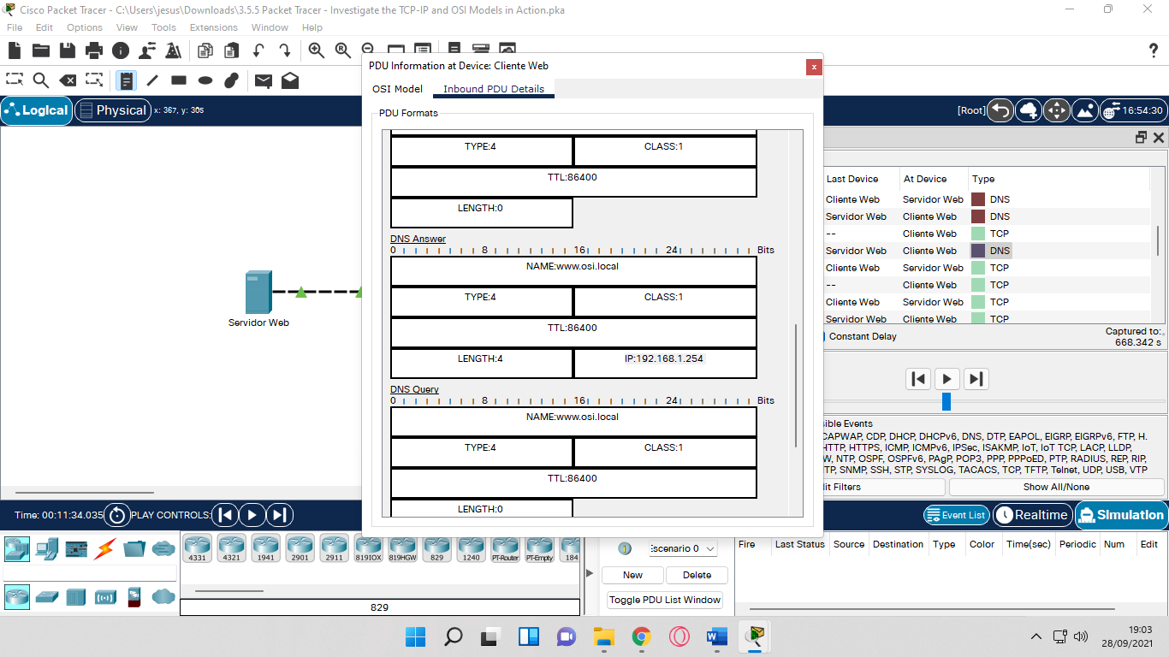

IP:192.168.1.254

Escriba sus respuestas aquí.

* + - 1. Busque el primer evento de **HTTP** en la lista y haga clic en el cuadro coloreado del evento de **TCP** que le sigue inmediatamente a este evento. Resalte **capa 4** en la ficha **Modelo OSI**.

#### Pregunta:

En la lista numerada que está directamente debajo de **Capas de entrada** y **Capas de salida**, ¿cuál es la información que se muestra en los elementos 4 y 5?

Escriba sus respuestas aquí.

El protocolo TCP administra la conexión y la desconexión del canal de comunicaciones, además de tener otras responsabilidades. Este evento específico muestra que SE ESTABLECIÓ el canal de comunicaciones.

* + - 1. Haga clic en el último evento de TCP. Resalte capa 4 en la ficha **Modelo OSI**. Examine los pasos que se indican directamente a continuación de **Capas de entrada** y **Capas de salida**.

#### Pregunta:

¿Cuál es el propósito de este evento, según la información proporcionada en el último elemento de la lista (debe ser el elemento 4)?

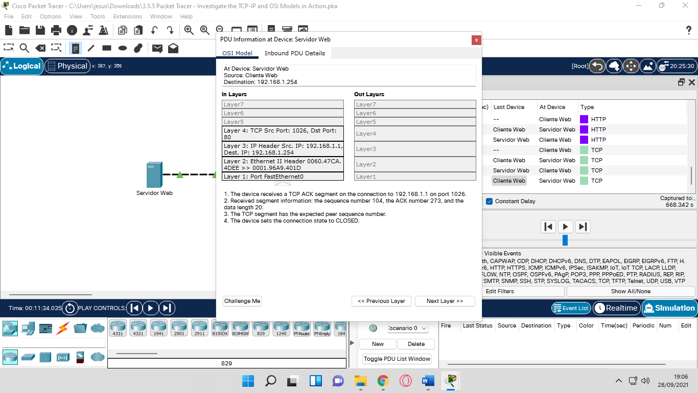

1. The device receives a TCP ACK segment on the connection to 192.168.1.1 on port 1026.

2. Received segment information: the sequence number 104, the ACK number 273, and the data length 20.

3. The TCP segment has the expected peer sequence number.

4. The device sets the connection state to CLOSED.

1. El dispositivo recibe un segmento TCP ACK en la conexión a 192.168.1.1 en el puerto 1026.

2. Información del segmento recibido: el número de secuencia 104, el número de ACK 273 y la longitud de los datos 20.

3. El segmento TCP tiene el número de secuencia de pares esperado.

**4. El dispositivo establece el estado de conexión en CERRADO.**

Escriba sus respuestas aquí.

# Preguntas de desafío

En esta simulación, se proporcionó un ejemplo de una sesión web entre un cliente y un servidor en una red de área local (LAN). El cliente realiza solicitudes de servicios específicos que se ejecutan en el servidor. Se debe configurar el servidor para que escuche puertos específicos y detecte una solicitud de cliente. (Sugerencia: observe la capa 4 en la ficha **Modelo OSI** para obtener información del puerto).

Sobre la base de la información que se analizó durante la captura de Packet Tracer, ¿qué número de puerto escucha el **servidor web** para detectar la solicitud web?



En el primer paquete de HTTP en la capa 4 observamos como el puerto de destino (escucha) es el 80.

Escriba sus respuestas aquí.

¿Qué puerto escucha el **servidor web** para detectar una solicitud de DNS?

Escriba sus respuestas aquí.

Fin del documento

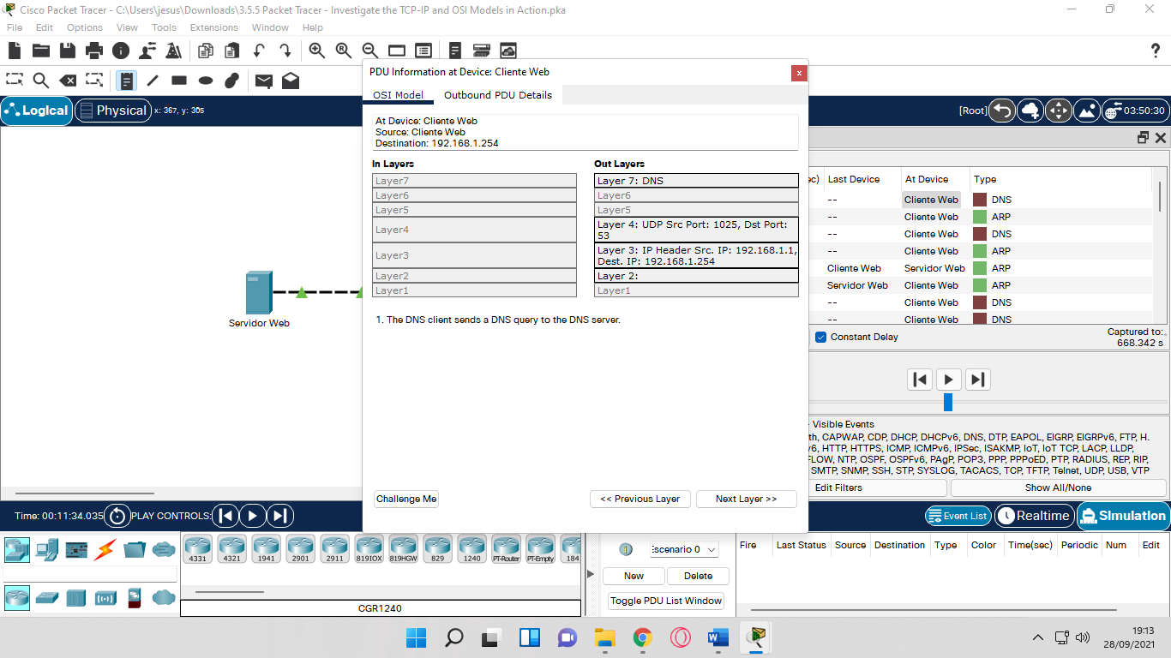

En el primer paquete de DNS en la capa 4 observamos como el puerto de destino (escucha) es el 53.

